МУЗЫКАЛЬНЫЙ ИНСТРУМЕНТ ИЗ ЛАМПОЧКИ


Материалы и инструменты: Сгоревшая лампочка (если не жалко, можно и рабочую взять), газета, клей ПВА, краски гуашевые, кисточки, лак (лучше купить на авторынке лак в баллончике для покраски машин).
Обклейте лампочку кусочками порванной газеты, слоем примерно 3 мм (папье-маше). Обклеить нужно всю лампочку, вместе с плафоном. Дайте клею высохнуть - на это потребуется времени около суток. Потом раскрасьте лампочку на свой вкус. Опять дайте высохнуть. Затем, взяв лампу за плафон, несильно, но четко ударьте ее о твердую поверхность (стол, например). Стекло внутри должно разбиться. Теперь при потряхивании ваша лампочка будет звенеть, ее можно использовать как музыкальный инструмент во время пения. Последний этап - покройте лампочку слоем лака, чтобы краска не стиралась.

ДЕРЕВО С ПЛОДАМИ ДУХА

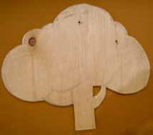
Эту поделку хорошо сделать к празднику Жатва. Вырежьте из фанеры дерево, как показано на фотографии. Дерево раскрасьте гуашевыми красками и вбейте 9 маленьких гвоздиков. Кусачками откусите у гвоздиков шляпки, это для того, чтобы было легче вешать яблочки. Затем приготовьте яблочки из соленого теста.
Как сделать соленое тесто:
Вам понадобятся: соль "Экстра", пшеничная мука, растительное масло, вода, большая миска, стакан и столовая ложка.

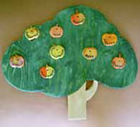
Всыпьте в миску 1 стакан соли и 1 стакан муки и перемешайте соль с мукой столовой ложкой. Затем влейте 1 столовую ложку растительного масла и полстакана воды, перемешайте ложкой и месите руками до однородного состояния так же, как обычное тесто. Положите полученную массу в полиэтиленовый пакет и поместите в холодильник на 2-3 часа. После этого из теста можно лепить.
Если после занятий лепкой у вас еще останется тесто, то храните его в холодильнике в полиэтиленовом пакете. Оно также может храниться в морозилке несколько месяцев.
Как сделать яблочки:
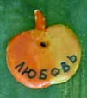
налепите яблочки (вспомните, как вы лепили в детстве из пластилина). Сделайте дырочку в каждом яблоке (потом вы повесите его на гвоздик, прибитый к дереву). Затем уложите их на противень и поставьте в духовку на маленький огонь (примерно 75-100 градусов). Они должны просто высохнуть и стать очень твердыми. Время их выпечки примерно 1,5 часа. Останется лишь раскрасить ваши плоды гуашевыми красками и фломастером написать названия плодов духа (Гал. 5:22-23). Не забудьте также покрыть яблочки лаком с двух сторон, так как соленое тесто после выпечки хорошо впитывает влагу из воздуха, и поделки могут размякнуть. Такое дерево можно потом повесить на стену, и оно еще долго будет украшать вашу комнату.

ЗАКЛАДКИ
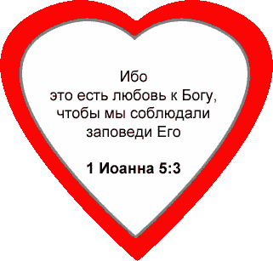
Материалы и инструменты: Цветной картон, бумага, ножницы, клей.
Предлагаем вам несложную поделку: закладку в Библию. Сначала скопируйте предлагаемые картинки себе в компьютер. Затем распечатайте их нужное количество. Пусть дети вырежут понравившуюся картинку, а потом, приложив ее к картону, обведут, отступая 5 мм от края. Должна получиться такая же форма, только побольше. Теперь склеиваем их и получаем примерно такую закладку, как изображено слева.

РИСУНКИ НА КАМНЯХ

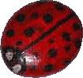

Эти эффектные поделки сделать очень легко.
Вам потребуются:
Материалы и инструменты: плоские гладкие камушки (голыши, их лучше всего насобирать на морском побережье), гуашевые краски, кисточки, а также лак (можно купить лак для покраски автомобиля в баллончике) и, конечно, фантазия.
Рисуете картинку на камушке. Даете ей высохнуть. После этого покрываете лаком (чтоб краска не смывалась) и опять даете высохнуть. Поделка готова!

Можете придумать рисунок христианской тематики.
Совет: старайтесь использовать светлые тона, так как после покрытия лаком картинка темнеет.

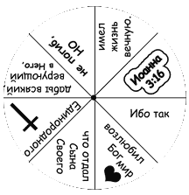
ЗАБАВНЫЙ КРУЖОК

Материалы и инструменты: цветной картон, ножницы, кнопки канцелярские импортные (как гвоздики с цветной шляпкой), кусочек гибкой стирательной резинки.
Вырежьте шаблон. Наложите его на цветной картон и обведите. Вырежьте его. У вас должен получиться такой же по размеру кружочек. Теперь вырежьте один сегмент из картонного кружка так, как на картинке. Сложите получившиеся два кружочка (сверху должен быть картонный). Проткните их кнопкой посередине. Кусочком стирательной резинки закрепите кнопку с другой стороны. Поделка готова. Теперь можно поворачивать нижний кружочек, и вы увидите по частям весь стих Иоанна 3:16.


